ОТРАВЛЕНИЯ ГРИБАМИ
Каждый грибной сезон многие люди оставляют все неотложные дела и устремляются в ближайший лес. Не пугаясь больших расстояний, спешат по грибы и горожане. К сожалению, нередко после этих походов случаются отравления грибами.
Наиболее опасна бледная поганка:
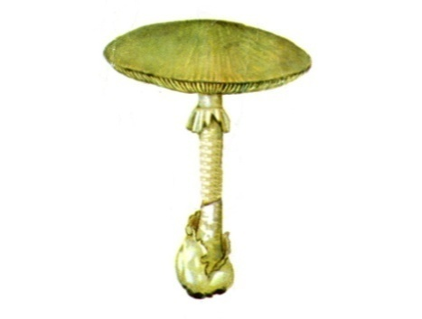
ее яд, содержащий чрезвычайно токсичные соединения фаллоидин и аманитин, вызывает поражения печени, почек и сердечной мышцы. Никакая обработка (отваривание, сушка) его не обезвреживает, и всего одного гриба достаточно, чтобы убить взрослого человека. Симптомы отравления появляются нередко через 6-12 часов после еды и первоначально похожи на обычное несварение: тяжесть в желудке, вздутие живота, боль под ложечкой, легкая тошнота или изжога. Через 12 часов появляются боль в животе, рвота, кровавый понос, обезвоживание, сильная жажда. Потом все это может пройти, и через три-пять дней, когда токсины разрушат печень, почки и нервную систему, наступают резкое падение содержания сахара в крови, потеря сознания, и более чем в 50% случаев смерть. Вот почему при отравлении бледной поганкой необходима срочная госпитализация.
Гораздо чаще, чем бледная поганка, в наших лесах встречается вонючий или белый мухомор.
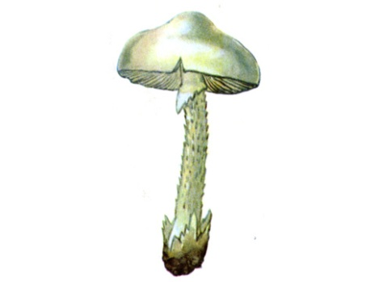
Он действительно белый, причем весь - и нижняя сторона шляпки, и ножка. Симптомы отравления этим грибом такие же, как при отравлении бледной поганкой.
Есть ядовитый гриб и среди шампиньонов - это шампиньон желтокожий. На шампиньон похожа и встречающаяся нередко вместе с ним ядовитая энтолома оловянная, вызывающая тяжелое поражение кишечника.
Редко вызывает отравления красный мухомор, поскольку этот гриб трудно спутать с каким-либо другим грибом. Лишь иногда старый мухомор, у которого "облезли" белые пятна, путают с подосиновиком или красной сыроежкой. Отравление начинается быстро, уже в течение одного-двух часов, и выражается в слюнотечении, потливости, судорогах, сильнейшем нервном возбуждении. Затем появляются понос, нарушение кровообращения, потеря сознания и судороги.
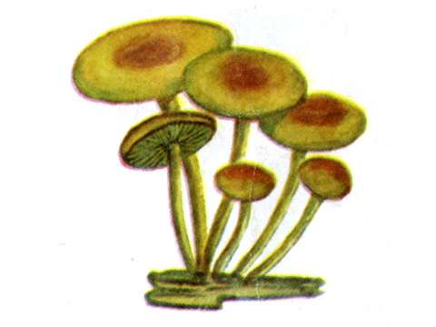
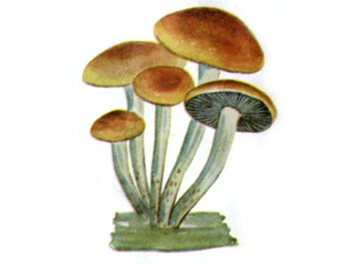
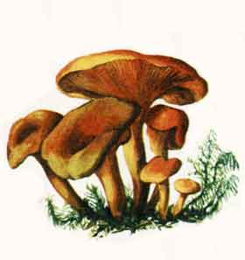
Достаточно часто встречаются отравления грибами, похожими на опята. Ядовиты два ложноопенка - серо-желтый и кирпично-красный.

Ядовитый вид можно встретить и среди сыроежек.
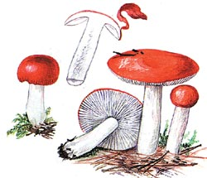
Желательно относиться с осторожностью к сыроежкам с красной шляпкой, среди них есть три горьких вида и один не только горький, но и ядовитый. Отравление им не смертельно, но понос и тошнота обеспечены.

Представляют потенциальную опасность ранневесенние сморчки и строчки и осенние свинушки.
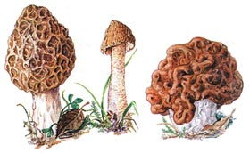
Сморчки и строчки содержат опасный яд - гельвелловую кислоту, которая приводит к разрушению селезенки. В строчках помимо этого найден гидрометрин - токсическое вещество, по действию напоминающее яд бледной поганки. Строчок считается более опасным, чем сморчок.
И сморчки и строчки официально запрещено употреблять в пищу во многих странах Европы, у нас они считаются условно съедобными. Перед приготовлением эти грибы следует обязательно отваривать в большом количестве воды, а еще лучше дважды кипятить в течение 20-30 минут, отвар сливать, а грибы тщательно промывать холодной водой.
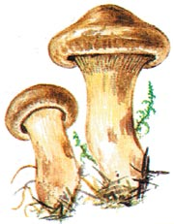
Свинушки до недавнего времени считались условно съедобными грибами. Однако из-за острых отравлений, зафиксированных в последние годы, отнесены в разряд ядовитых. Свинушка накапливает большое количество вредных веществ из окружающей среды, так что ее токсичность сильно меняется в зависимости от места, где она растет. Ядовитые вещества, обнаруженные в этом грибе, действуют медленно, вызывая нарушения состава крови. Они могут постепенно накапливаться в организме и вызвать отравление только через несколько лет. Но у отдельных людей чувствительность к свинушкам повышена, отравление наступает быстро и порой бывает смертельным. Вот почему от сбора свинушек лучше воздержаться.
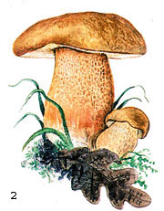
Могут вызвать острый гастроэнтерит (воспаление желудка и тонкого кишечника) условно съедобные грибы: грузди, волнушки, валуи, горькушки, рядовки, скрипицы, содержащие смолоподобные вещества. Употреблять в пищу эти грибы без специальной обработки (длительного вымачивания с многоразовой сменой воды, а затем засолки с шестинедельной выдержкой) нельзя.
Из несъедобных видов в средней полосе чаще встречаются желчный гриб, поразительно похожий на белый, иногда на подберезовик.
Одного такого гриба, попавшего в пищу, достаточно, чтобы выбросить все приготовленное блюдо.
Возможно, в больших дозах несъедобные грибы и способны вызывать отравления, но из-за горького вкуса, неприятного запаха или большой жесткости они редко попадают в пищу.
К сожалению, в условиях ухудшения экологической ситуации многократно возросла опасность употребления дикорастущих грибов. Ядовиты даже съедобные грибы, выросшие возле шоссейных дорог с интенсивным движением, а тем более собранные на газонах в большом городе, - они накапливают в высоких концетрациях свинец, ртуть, кадмий и другие тяжелые металлы, которые вызывают тяжелые отравления. Такие отравления опасны тем, что наступают не сразу: после одного-двух обедов со "свинцовыми" грибами вы, скорее всего, ничего не почувствуете, но при накоплении тяжелых металлов в организме наступают опасные поражения центральной нервной системы.
Помимо тяжелых металлов в грибах накапливаются пестициды и гербициды, которыми обрабатывают поля от вредных насекомых и сорных растений. Поэтому в местах, где они недавно применялись, грибы собирать нельзя.
Грибы - трудно переваримая пища, поэтому детям до восьми лет их лучше не есть. Чем позже ваши малыши познакомятся с блюдами из грибов, тем лучше. Оболочки грибных клеток состоят не из целлюлозы, как у растений, а из хитина, из которого "сделаны" панцири раков и насекомых. Из-за этих же особенностей грибы противопоказаны людям, страдающим болезнями желчного пузыря, особенно тем, у кого недавно он удален, и больным колитами и гастритами. Грибные отвары в этом отношении почти безопасны. Не рекомендуется употреблять грибы беременным и кормящим матерям.
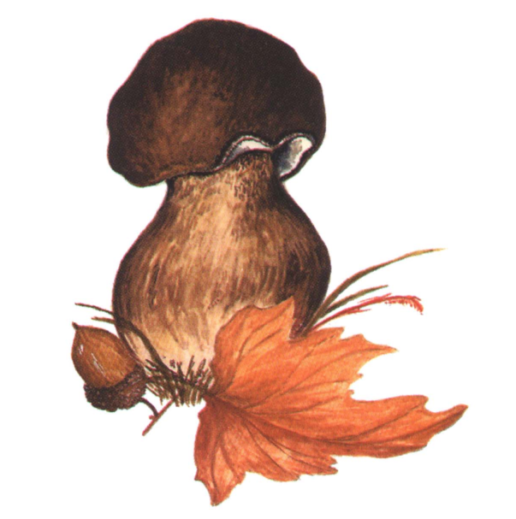

ПЕРВАЯ ПОМОЩЬ ПРИ ОТРАВЛЕНИИ ГРИБАМИ
При всяком, даже легком отравлении необходимо обратиться к врачу. До осмотра врача желудок промывают, выпив пять-шесть стаканов чистой воды или слабого раствора марганцовокислого калия и вызвав рвоту. Процедуру повторяют до шести раз. Если в первые часы отравления нет жидкого стула, дают слабительное: горькую соль (сульфат магния) или касторовое масло. Хорошо поставить несколько раз очистительные клизмы. В случае возникновения поздних расстройств (более 8-24 часов после употребления в пищу грибов) слабительное давать нельзя.
Больного укрывают, к ногам и животу прикладывают теплые грелки, при тошноте и рвоте дают пить маленькими глотками подсоленную воду (1 чайная ложка соли на стакан воды). При резкой слабости показаны крепкий сладкий чай, черный кофе. Можно давать молоко и мед. Ни в коем случае нельзя употреблять алкогольные напитки, поскольку спирт содействует быстрому всасыванию в организм грибных ядов.
В последнее время одним их эффективных средств при отравлении бледной поганкой считаются препараты расторопши (экстракт расторопши, препарат силимарин, масло расторопши), которые предохраняют печень от поражения ядом.
Остатки грибов, вызвавших отравление, нужно передать врачу для исследования - это облегчит последующее лечение.

